«ИСПРАВЬ Карлсона»
Цель: закреплять правильное и сознательное употребление в речи предложных конструкций, упражнять в правильном выборе предлога.
Ход: Незнайка неправильно расставил предметы в комнате: утюг на диван, горшок с цветком под стол и т. д.
Исправь. Скажи, что ты переделал.
«ТАК ИЛИ НЕ ТАК»
Цель: закреплять правильное употребление в речи предложных конструкций, умение правильно соотнести предлог со схемой.
Материал: карточки с сюжетными картинками, схемы предлогов.
Ход: ребенку предлагается составить предложение с предлогом, соотнести картинку со схемой
«ВЕРНО – НЕВЕРНО »
Цель: закреплять правильное употребление в речи предложных конструкций, умение правильно соотнести предлог со схемой.
Материал: карточки с сюжетными картинками.
Ход: показывая ребенку картинку, проговаривают предложение с неверным
предлогом. Ребенок должен исправить ошибку.
«СКАЖИ ПРАВИЛЬНО»
Цель: закреплять правильное употребление в речи предложных конструкций, упражнять в правильном выборе предлога, соответствующего ситуации.
Материал: панно со вставными картинками.
Ход: ребенок составляет предложение по демонстрируемому действию, употребляя правильный предлог.
«КУДА СПРЯТАЛСЯ котенок»
Цель: развивать способность ориентироваться в простом плане пространства. Правильно употребляя предлоги.
Материал: макет игрушечной комнаты, план этой комнаты, котенок.
Ход: на плане отмечается схемой, где спрятался котенок. Ребенок проговаривает предложение с предлогом.
«ЧТО ИЗМЕНИЛОСЬ»
Цель: употребление предлогов с пространственным значением, развивать внимание, память.
Материал: лесенка, мелкие игрушки.
Ход: воспитатель расставляет игрушки, дети называют их, затем закрывают глаза, воспитатель меняет месторасположение. «Что изменилось? Где стояла игрушка? Где стоит теперь? Обыгрываются все возможные положения.
«ЖАДНЫЙ МЕДВЕЖОНОК»
Цель: упражнять в употреблении сущ. множественного числа в винительном падеже, с союзом «а».
Ход: дети передают друг другу медвежонка, отвечая за него: у тебя один апельсин, а у меня много апельсинов.
У тебя один помидор, а у меня много помидоров».
«ЗАКОНЧИ ПРЕДЛОЖЕНИЕ»
Цель: упражнять в составлении сложных предложений.
Ход: У ворот зарычала собака, потому что… .
Малыш громко заплакал, потому что…
«ГДЕ ЧЕЙ ДОМИК»
Цель: составление простых предложений. Практическое употребление предлога «в».
Материал: предметные картинки.
Ход: воспитатель выставляет поочередно картинки и спрашивает детей, где живут звери.
Медведь живет в лесу.
Белка живет в лесу.
«ЧТО ВВЕРХУ, А ЧТО ВНИЗУ»
Цель: учить составлять предложения с однородными членами, используя слова «вверху», «внизу».
Материал: картинки с изображением предметов, игрушек.
Ход: воспитатель выставляет картинки на наборном полотне в два ряда. Дети составляют предложения:
Вверху кукла, матрешка.
Внизу зайка, кубик. И т. д.
Дима купается (в бассейне)
Оля выходит (из автобуса) и т. д.
«ЗИМНИЕ РАЗВЛЕЧЕНИЯ»
Цель: учить составлять предложения с простыми предлогами.
Ход: дети по сюжетным картинкам, с помощью вопросов составляют простые предложения с предлогами.
Дети катаются на санках.
Дети играют в снежки.
Девочки танцуют у елки. И т. д.
«У КОГО КТО»
Цель: составлять предложения по картинкам с предлогом «у».
Материал: предметные картинки по теме «Животные».
Ход: воспитатель выкладывает в ряд картинки со взрослыми животными, ниже ряд с изображением детенышей. Дети выкладывают парами, проговаривая:
У коровы теленок.
У собаки щенок.
№1  Тема: «Овощи»  Ребенок должен усвоить: названия основных овощей; их цвет, форму и вкус; обобщающее слово овощи; где растут овощи.  Игры и упражнения  1. «Овощи-малютки». Назвать овощи «ласково».  Взрослый: «У меня огурец.» Ребенок: «А у меня … (огурчик), потому что он … (маленький, малютка).  Аналогично: морковка – морковочка, лук – лучок, помидор – помидорчик и т.д.  2. Заучивание рифмованной миниатюры. Ребенок должен ответить что лишнее и почему?  Раз, два, три, четыре,  Дети овощи учили:  Лук, морковка, помидор,  Но не овощ – мухомор!  3. «На столе или в столе». Составление предложений. Практическое усвоение в речи предлогов на и в. Взрослый берет два овоща, один кладет на стол, а другой – в стол (в ящик стола) и комментирует, выделяя предлоги: «Помидор лежит на столе, а морковка в столе». Ребенок повторяет предложение за взрослым, а следующее предложение пробует составить сам.  4. «Волшебный мешочек» Ребенок нащупывает в мешке какой-либо овощ, не вытаскивая его, сообщает: «Я нащупал лук» и т.д.  5. Покажи овощи, про которые говорится в этих стихах. Обведи и раскрась овощи без пробелов, не выходя за контур. | 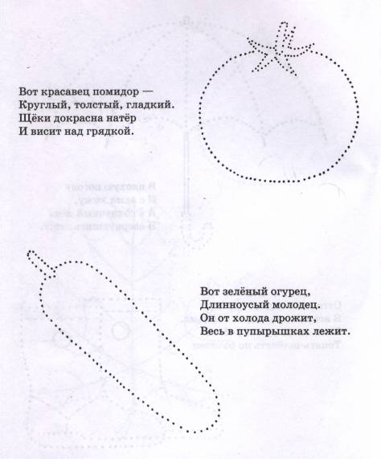

№ 2  Тема: «Фрукты»  Ребенок должен усвоить: названия основных фруктов, их цвет, форму и вкус; обобщающее слово фрукты; где растут фрукты.  Игры и упражнения  1. «Попробуем яблоко». Учить ребенка отвечать на вопросы (полным ответом).  - Владик, что у меня в руке? (У тебя в руке яблоко)  - Оно красное или зеленое?  - Оно круглое или квадратное?  - Яблоко растет на грядке или на дереве?  - Оно твердое или мягкое? (Дать потрогать)  - Оно растет высоко или низко?  - Яблоко сладкое или кислое? (Разрезать яблоко на дольки и угостить ребенка)  - Владик, я тебе дала целое яблоко или одну дольку?  - Сколько у яблока долек? (много или мало)?  - Что у яблока внутри?  - Чем я тебя угощала?  2. «Посчитай фрукты». Учить пересчитывать предметы (сливы, яблоки, груши и т.д.) в пределах пяти. Одна слива, 2 сливы, 3 сливы, 4 сливы, 5 слив.  3. «Угадай слово». Взрослый произносит начало слова, а ребенок договаривает, затем проговаривает слово целиком: сли…, яб…, гру…, ба…, пер…, апель…, ман…  4. «Повтори чистоговорки». Взрослый произносит громко и четко, а ребенок повторяет: ва-ва-ва – слива; ко-ко-ко – яблоко; мон-мон-мон – лимон; син-син-син – апельсин. | 5. Предложить ребенку выучить стихотворение:  На носочки я встаю,  Яблочко я достаю,  С яблочком бегу домой,  Мамочке подарок мой!  6. Обведи и раскрась фрукты так: одну половинку яблока красным карандашом, а другую жёлтым; одну половинку груши жёлтым карандашом, а другую зелёным.  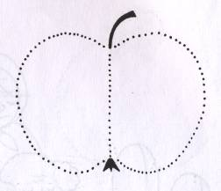  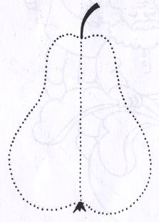

№ 3  Тема: «Лес. Грибы. Ягоды»  Ребенок должен усвоить: что растет в лесу; кто живет в лесу; как выглядит лес в разные времена года.  Игры и упражнения:  1. «Лес – это дом». Составление предложений с предлогом в. Сначала ребенок договаривает предложение, затем повторяет его полностью.  В лесу живут … (деревья). В лесу живут … (цветы). В лесу живут … (грибы). В лесу живут … (птицы). В лесу живут … (кусты). В лесу живут … (ягоды). В лесу живут … (звери). В лесу живут … (муравьи, жуки, бабочки, комары).  2. «Прогулка в лес». Развитие воображения. Взрослый спрашивает у ребенка: «Кого ты увидишь в лесу?» или «Что ты увидишь в лесу?». Ребенок отвечает: «Я увижу лису. Я увижу бабочку. Я увижу грибы» и т.д.  3. Выучить наизусть рифмованный рассказ «Грибочек».  Жил да был грибочек, Вот его дом – кусточек. Была у него ножка, Одна ножка – без сапожка. Была у него шляпка. Нашли его ребятки, Грибочек сорвали И бабушке отдали. Бабушка суп сварила И деток накормила.  4. «Договори слово»: дере…, гри…, мали…, листо…, бабоч…, стреко…, мура…, зай…  5.«Постучи ладошкой». Ребенок отстукивает ладошкой по столу количество слогов в словах: ли-па, бе-ре-за, дуб, ма-ли-на, е-жик, де-ре-во, я-го-да, лес, му-ра-вей.  6. «Повтори дружные слова». Взрослый произносит пару рифмующихся слов, ребенок повторяет: муравей – воробей, малина – калина, птичка – синичка, цветочек - кусточек, ежонок – медвежонок, листок – грибок, елочка - иголочка. | 7. Раскрасить землянику, чернику и малину. Запомнить, как они выглядят. Обвести и раскрасить корзинку. «Собрать» только лесные ягоды: провести от лесных ягод прямые линии к корзинке. Какую ягоду мы не встретим в лесу? Раскрасить и ее.  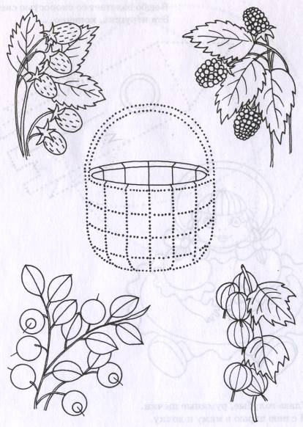

№ 4  Тема: «Посуда»  Ребенок должен усвоить: посуда – это предметы домашнего обихода; названия основных предметов посуды; обобщающее понятие – посуда.  Игры и упражнения  1. «Назови предметы». Взрослый показывает ребенку по два предмета посуды и спрашивает: «Что это?». Ответ: «Это вилка и ложка» или «Это чайник и кастрюля» и т.д.  2. «Найди посуду». Различные предметы посуды рассредоточены по комнате. Ребенок находит посуду, подходит к взрослому и говорит: «Чашка была на столе. Вилка была на тарелке. Кастрюля была на полу. Чайник был на полке»…  3. «Дружит или не дружит?» Усвоение обобщающего понятия посуда. Отличие посуды от других предметов. Взрослый показывает ребенку по два предмета и спрашивает: Вилка «дружит» с ложкой? (Да, это посуда.) Чайник «дружит» с куклой? (Нет, потому что кукла не посуда.)…  4. «Слушай внимательно, делай старательно». Учить точно выполнять словесную инструкцию.  - Возьми ложку, вилку и чашку.  - Возьми блюдце, чайник и ножик. И т.д.  5. Прочитать стихотворение К.Чуковского«Федорино горе» и побеседовать по содержанию. Какая посуда убежала от Федоры? Почему? И др.  6. Рассмотреть различную посуду и отметить из каких частей она состоит Н.: у чашки есть ручка, донышко, стенки; у чайника – носик, ручка, дно, стенки. И т.д. | 7. «Назови ласково». Учить называть предметы посуды ласково: чашка – чашечка, ложка – ложечка, кастрюля - кастрюлька, тарелка – тарелочка и др.  8. «Четвертый лишний». Что лишнее? Почему? Зачеркнуть лишний предмет. Посуду сначала обвести по контуру, затем раскрасить цветными карандашами (следить за осанкой, правильно держать карандаш, не выходить за контур, учиться раскрашивать без пробелов).  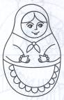  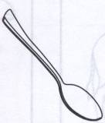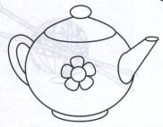  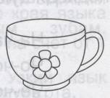

№ 5  Тема: «Домашние птицы»  Ребенок должен усвоить: названия домашних птиц и их детенышей (курица, петух, утка, гусь); их отличительные признаки; обобщающее понятие домашние птицы.  Игры и упражнения  1. «Что умеют птицы?»  Курица умеет кудахтать, клевать, бегать, ходить, летать, пить. И т.д.  Утка умеет крякать, щипать, бегать, ходить, летать, плавать, пить. И т.д.  Аналогично – гусь, петух.  2. «Один - много».  У курицы не цыпленок, а … (цыплята).  У утки не утенок, а … (утята).  У гусыни не гусенок, а … (гусята).  Затем взрослый спрашивает у ребенка: «Кто у курицы? Кто у утки? Кто у гусыни?»  3. «Прохлопай слово» Сколько хлопков, столько слогов.  Утка – ут-ка – 2 хлопка, 2 слога.  Курица - …, гусь - …, петушок - …, утенок - …  4. «Как у наших у ворот». Предложить ребенку выучить потешку.  Как у наших у ворот  Петух зернышки клюет,  Петух зернышки клюет,  К себе курочек зовет. | 5. Отгадать загадку:  Кто заливается, поет  О том, что солнышко встает?  Раскрасить петушка.  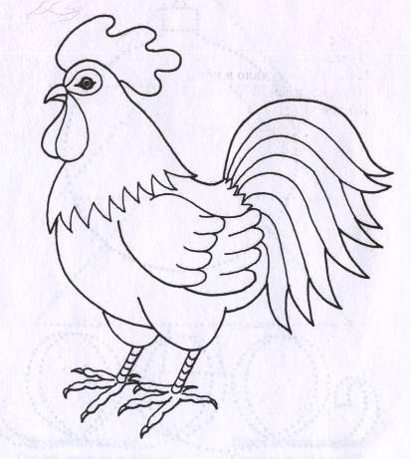

№ 6  Тема: «Транспорт»  Ребенок должен усвоить: названия транспорта (легковая машина, грузовая машина, автобус, троллейбус, трамвай, метро, самолет, теплоход, корабль, поезд); части грузовика (кабина, кузов, колеса, фары, руль); обобщающее слово – транспорт.  Игры и упражнения  1. «На чем можно добраться до города»  До города я доеду на легковой машине.  До города я доеду на автобусе. И т.д.  2. «Какой транспорт?» Игра с перекидыванием мяча.  Автобус движется по земле, – какой это вид транспорта? (Наземный)  Самолет летит по воздуху, – какой это вид транспорта? (Воздушный)  Корабль плывет по воде, – какой это вид транспорта? (Водный). И т.д.  3. Составлять рассказы о транспорте по плану:  - Что это?  - Какой вид транспорта?  - Что или кого перевозит?  Н.: Это автобус. Он движется по земле, - это наземный вид транспорта. Автобус перевозит людей (пассажиров).  4. Выучить стихотворение «Я – машина»  Отойдите! Я – машина. И внутри меня пружина! И с утра всегда она На весь день заведена. | 5. Дорисуй то, чего не хватает машине. Раскрась рисунок.  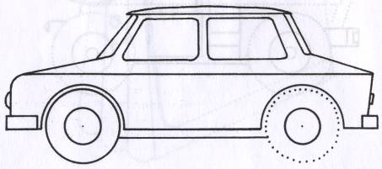

№ 7  Тема: «Зима»  Ребенок должен усвоить: свойства снега (белый, холодный, рассыпчатый, тает); понятие о снегопаде, снежинках, морозе; основные признаки зимы.  Игры и упражнения  1. «Ответь правильно» развивать умения отвечать на вопросы предложением.  - Снег белый или синий?  - Лед твердый или мягкий?  - Снег капает или идет?  - Зимой бывает листопад или снегопад?  - Лед скользкий или шершавый?  - На улице мороз или жара?  - Зимой одеваемся тепло или легко?  - Снеговика лепят или строят?  - На коньках катаются или качаются?  2. «Что лишнее?»  Снежинка, огонь, сугроб, снеговик.  Трава, цветы, снег, растение.  Вьюга, дождь, метель, поземка.  Велосипед, санки, лыжи, снегокат. И т.д.  3. Дорисовать снежинку по точкам. Нарисовать еще несколько маленьких снежинок. | 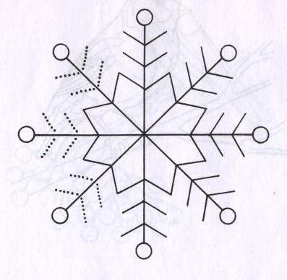

№ 8  Тема: «Новый год»  Ребенок должен усвоить: особенности праздника (бывает зимой, приходят Дед Мороз и Снегурочка, наряжают елку).  Игры и упражнения  1. «Какая елочка?» Подбор определений к слову «елочка».  Взрослый спрашивает ребенка: «Какая елочка?» Ребенок отвечает: «Елочка маленькая, зеленая, настоящая или искусственная, лесная, колючая, душистая, красивая и т.д.»  2. «Нарядим елочку» Нарядить елку вместе с ребенком. При этом комментировать, какую игрушку вешаете на елочку. Взрослый: «Я вешаю на елочку зеленую стеклянную блестящую шишку» Ребенок: «А я вешаю на елочку красный блестящий шарик с цветочком» И т.д.  3. «Четвертый лишний». Учить отличать елочные игрушки от других предметов. Взрослый кладет перед ребенком 4 предмет – 3 елочные игрушки и машинку. (Лишняя машинка, потому что с ней играют дети, ее нельзя повесить на елку.)  4. Составить рассказ «Елочка» Взрослый подходит с ребенком к наряженной елке, и вместе составляют рассказ.  «Вот нарядная елочка. Она пришла к нам из леса. Она маленькая, зеленая, колючая, ароматная. На ней много веточек. На ветках висят игрушки. Кто повесил игрушки на елочку? Какие игрушки висят наверху? (наверху висят шарики, шишки) Какие игрушки внизу? А какие посередине? Наша елочка какая? | 5. Выучить стихотворение  Вот она – елка, на елке иголки.  Елочка высока, достает до потолка.  Дед Мороз придет и подарки принесет.  Дед Мороз, Дед Мороз отморозит тебе нос.  6. Обведи елочку. Нарисуй и раскрась игрушки на ней. Раскрась елочку.  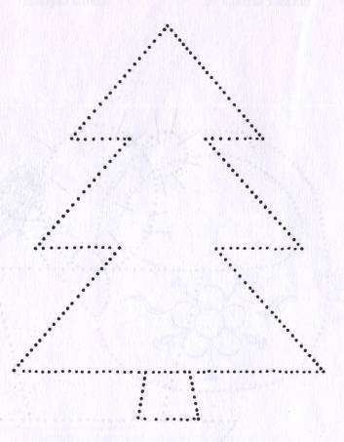

№ 9  Тема: «Зимние забавы»  Ребенок должен усвоить: что такое зимние забавы.  Игры и упражнения  1. «Когда это бывает?» Взрослый произносит ряд слов, а ребенок должен сказать, когда это бывает – зимой или летом: снегопад, дождь, снегурочка, цветы, санки, травка, лед, солнышко, снежинка, самокат, снегокат, Дед Мороз, велосипед и т.д.  2. «Отгадай загадку»  Две новые кленовые  Подошвы двухметровые:  На них поставил две ноги  И по большим снегам беги.  3. Рассмотреть картинку, составить рассказ: «Зимние забавы»  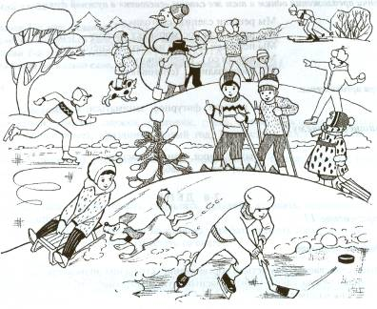 | 4. Обведи снежную бабу, дорисуй ей нос (морковку), глаза (угольки), рот, шляпу (ведро), метлу, пуговицы.  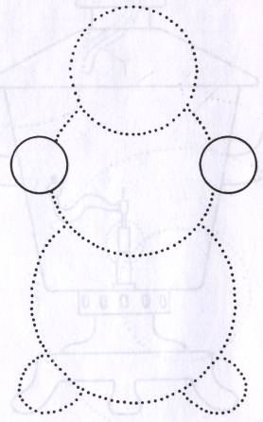

№ 10  Тема: «Зимующие птицы»  Ребенок должен усвоить: названия зимующих птиц (ворона, сорока, воробей, сова, синица, снегирь, ворона, дятел); их отличительные признаки (тело покрыто перьями, умеют летать, имеют клюв, 2 крыла, 2 лапки, хвост); как они передвигаются; чем питаются; почему называются «зимующими»; обобщающее слово – зимующие птицы.  Игры и упражнения  1. «Расскажи о птичке». Рассмотреть картинку и рассказать – Что есть у синицы?  У синицы есть голова, глаза, клюв, хвост, лапки, крылья, грудка, перышки.(Аналогично рассмотреть других птиц и рассказать о них)  2. «Ответь на вопросы»  - Сколько у синицы лапок? (У синицы две лапки.)  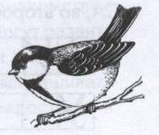  Сколько у воробья крыльев? Сколько у совы хвостов?  Сколько у дятла голов? Сколько у вороны клювов?  Сколько у птицы перышек? Сколько у птицы глаз?  3. «Исправь ошибку»  У вороны впереди хвост – Нет. У вороны сзади хвост.  У воробья сзади клюв. - … У совы вверху лапы. - …  У дятла внизу крылья. - … У синицы сбоку хвост. - … | 4. Отгадай загадку. Подскажи отгадку.  За синие крылья она так зовется.  И в холод, и в зной ей так звонко поется!  В рубашечке желтой, и впрямь невеличка.  Так как же ее назовешь ты?..  (синичка)  Обведи птичку и правильно раскрась ее.  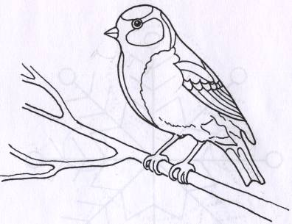

№ 11  Тема: «Одежда»  Ребенок должен усвоить: названия и назначения основных видов одежды и ее частей. Различие взрослой и детской одежды. Существительное с обобщающим значением одежда.  Игры и упражнения  1.Объяснить ребенку, почему в разные сезоны люди носят разную одежду. Спросить у ребенка: «Почему осенью носят куртки и плащи, а летом – футболки и шорты?» Вместе с ребенком внимательно рассмотреть одежду, которую носит каждый член семьи, и материал, из которого она сшита.  2. «Чьи вещи?» Усвоение местоимений мой, моя, моё, мои.  Взрослый называет различные предметы одежды и обуви и спрашивает: «Это чьи шорты?» Ребенок: «Это мои шорты.»  - Это чья пижама? – Это моя пижама. И т.д.  3. «Куда наденем?» Употребление в речи предлога на.  Рукавицы наденем на … (руки).  Шарф наденем … (на шею).  Шапку … Перчатки … Носки… Кепку … и т.д.  4. «Постучи карандашом» Отстучать карандашом по столу количество слогов в словах: брюки, пижама, юбка, платье, панама, носок, шуба, шапка, шарф, бант. | 5. Отгадай, чья это шапочка? Подскажут имя девочки стихи. Обведи и раскрась шапочку.  Бабушка девочку очень любила,  шапочку красную ей подарила.  Девочка имя забыла своё,  А ну, подскажи ей имя её.  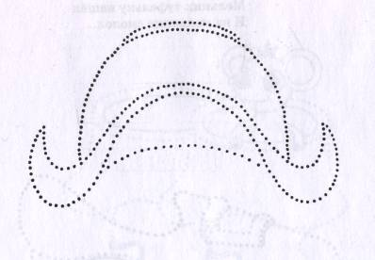

№12  Тема: «23 февраля – День Защитника Отечества»  Ребенок должен усвоить: военные профессии (пограничник, летчик, моряк, танкист); значение и необходимость труда военных; кого мы поздравляем 23 февраля.  Игры и упражнения  1. Беседа:  - Какой праздник мы отмечаем в феврале?  - Кого называют защитниками Отечества?  - Кто охраняет и защищает нашу Родину мужчины или женщины?  - Чей это праздник мужской или женский?  - Какую военную технику ты знаешь?  - Кто управляет военным самолетом?  - Кто охраняет границу нашей Родины?  - Кто охраняет границы нашей Родины на море?  - Кто управляет танком?  - Кого будем поздравлять в этот день?  2. «Один - иного?» Игра с перекидыванием мяча.  Летчик – летчики, пограничник - …, моряк - …, танкист - …, самолет - …, корабль - …, танк - … . | 3. Раскрасить самолет, не выходя за контур.  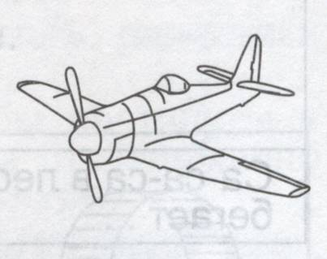

№ 13  Тема: «Весна»  Ребенок должен усвоить: основные признаки весны; почему весной радуются люди и животные; весенние забавы.  Игры и упражнения  1. «Ответь правильно» развитие слухового внимания.  - Весной солнышко греет или морозит? – Весной солнышко греет.  - Снег тает или застывает?  - Ручьи текут или стоят?  - Травка зеленеет или вянет?  - Жучки прячутся или просыпаются?  - Дети катаются на самокате или снегокате?  - Люди носят шубы или куртки?  2. «Времена года» Формирование представлений о смене времен года.  Была холодная, морозная … (зима). После зимы наступила теплая … (весна). После весны придет жаркое … (лето). А потом наступит прохладная дождливая … (осень). А после осени опять наступит холодная … (зима)  3. Составить рассказ по картинке «Весна» | 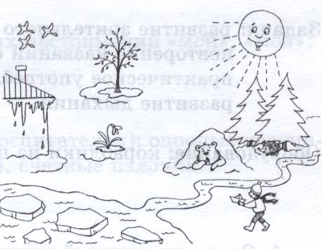

№ 14  Тема: «Перелетные птицы»  Ребенок должен усвоить: названия перелетных птиц (аист, ласточка, скворец, кукушка); их отличительные признаки (тело покрыто перьями, умеют летать, имеют клюв, 2 крыла, 2 лапки, хвост); как они передвигаются; чем питаются; почему называются «перелетными»; обобщающее слово – перелетные птицы.  Игры и упражнения  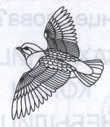  1. «Расскажи о птичке». Рассмотреть картинку и рассказать – Что есть у птицы?  У птицы есть голова, глаза, клюв, хвост, лапки, крылья, грудка, перышки.(Аналогично рассмотреть других птиц и рассказать о них)  2. «Ответь на вопросы»  Сколько у кукушки лапок? (У кукушки две лапки.)  Сколько у аиста крыльев? Сколько у скворца хвостов?  Сколько у ласточки голов? Сколько у аиста клювов?  Сколько у птицы перышек? Сколько у птицы глаз?  3. «Исправь ошибку»  У ласточки впереди хвост – Нет. У ласточки сзади хвост.  У скворца сзади клюв. - … У кукушки вверху лапы. - …  У аиста внизу крылья. - … У ласточки сбоку хвост. - …  4. Обведи скворечник и скворца. Правильно раскрась рисунок. Нарисуй небо и солнышко. | 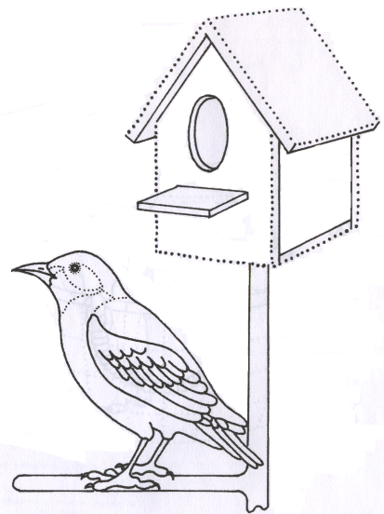

№ 15  Тема: «Обувь»  Ребенок должен усвоить: названия обуви; различие взрослой и детской обуви; обобщающее слово обувь.  Игры и упражнения  1.Объяснить ребенку, почему в разные сезоны люди носят разную обувь. Спросить у ребенка: «Почему осенью носят резиновые сапоги, а летом – босоножки?» Вместе с ребенком внимательно рассмотреть обувь, которую носит каждый член семьи, и материал, из которого они сделаны.  2. «Отгадай загадки» Выучить одну на свой выбор.  Всегда шагаем мы вдвоем,  Похожие как братья.  Мы за обедом под столом,  А ночью под кроватью. (__________________)  Если дождик, мы не тужим –  Бойко шлепаем по лужам.  Будет солнышко сиять –  Нам под вешалкой стоять. (__________________)  3. «Что лишнее?» Почему?  Сапоги, тапки, ботинки, валенки  Сандалии, босоножки, туфли, варежки  Платье, брюки, кроссовки, куртка  Носки, гольфы, колготки, ботинки  Шапка, сапоги, кепка, панамка | 4. Как ты думаешь, кто из сказочных героев потерял эти сапоги? Как ты догадался? Обведи сапоги по точкам и раскрась.  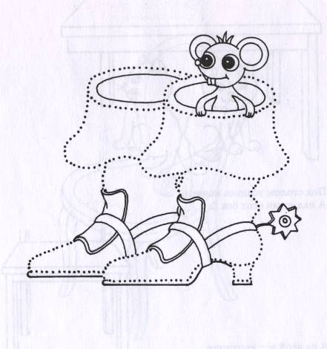

№ 16  Тема: «Растения»  Ребенок должен усвоить: элементарные представления о строении растений (корень, стебель, ствол, листья, цветок); виды растений (дерево, куст, трава, цветок, плоды); слово с обобщающим значением растения.  Игры и упражнения  1. «Что где растет?»  - Где растут яблоки? – Яблоки растут на дереве.  - Где растет ёлка? – Ёлка растет в лесу.  - Где растут иголки? - Где растут листья? - Где растет трава? - Где растут цветы? - Где растет морковь?  2. «Дерево и куст» Рассмотреть деревья и кусты, учиться их сравнивать.  Дерево большое, а куст маленький.  Дерево высокое, а куст низкий.  У дерева ствол толстый, а у куста тонкий.  3. «Цветок на окошке» Познакомить ребенка с комнатным цветком и его строением. Название цветка должно быть доступно ребенку для произношения.  4. «Рисуем картинку» Учить ребенка располагать предметы на листе бумаги (вверху, внизу, посередине, слева, справа, около, над); последовательному рассказу о ходе работы.«Посередине я нарисовал дерево. Слева – грибок, справа – цветок. Над цветком я нарисовал бабочку. Вверху я нарисовал солнышко. А внизу – травку. Я нарисовал много растений»  5. Отгадай загадку:  Самый первый, самый тонкий  Есть цветок с названьем нежным.  Как привет капели звонкой,  Называется … | Обведи зеленым карандашом листочки и стебелек подснежника, синим карандашом – цветок. Раскрась листочки и цветок. Справа нарисуй еще одну проталинку и подснежник на ней. Проталинки можешь раскрасить черным карандашом.  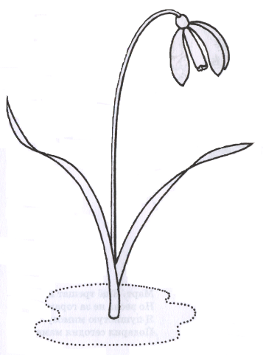

№ 17  Тема: «Профессии»  Ребенок должен усвоить: названия профессий (продавец, почтальон, парикмахер, шофер, летчик, машинист); кому что нужно для работы; кто на чем работает.  Игры и упражнения  1. «Назови профессию» (с перекидыванием мяча)  Лечит людей – врач.  Разносит газеты, журналы, открытки - …  Водит машину, троллейбус, автобус - …  Управляет самолетом - …  Продает билеты в автобусе - …  Водит поезд - …  2. «Кому что нужно для работы».  Кому нужны сумка, билеты? – Кондуктору нужны сумка, билеты.  Кому нужны таблетки, бинты, шприц, вата? - …  Кому нужны весы, продукты? - …  Кому нужна сумка, почта? - …  Кому нужна машина, руль, педали? - …  Кому нужен самолет? - …  Кому нужен поезд? - … И т.д.  3. Составлять рассказы о профессиях по плану:  - Название профессии.  - Что делает человек данной профессии?  - Что ему нужно для профессии?  Н.: Это врач. Врач лечит людей. Врачу для работы нужны таблетки, бинты, зеленка, шприц.  4. Отгадай  Чтобы взвесить колбасы,  Продавцу нужны …  Обвести и раскрасить весы и гири. | Нарисуй, что ты хочешь взвесить этих весах.  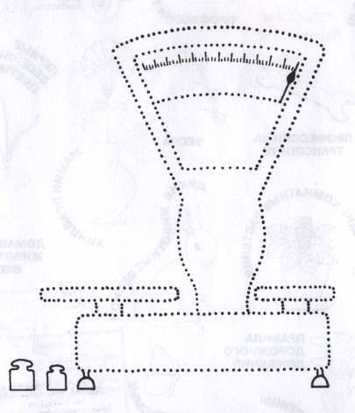

№ 18  Тема: «Наш дом»  Ребенок должен усвоить: названия некоторых частей дома; как строят дом; для чего он нужен; понятия много этажей, один этаж, высокий, низкий.  Игры и упражнения  1. «Что нужно домику?» уяснение частей дома.  Домику нужна крыша.  Домику нужны стены.  Домику нужны окна (балконы, этажи, полы, лестницы…)  2. «Что есть в домике?» повторение обобщающих слов.  В домике есть мебель.  В домике есть одежда.  В домике есть обувь (посуда, продукты, игрушки, цветы…)  3. «Загадки» Разъяснить ребенку их отгадки.  Кто в дом не идет,  Меня за ручку берет. (Дверь)  Много соседей, все рядом живут,  А никогда не видятся. (Окна)  Четыре братца  Под одной крышей стоят. (Стол)  4. «Что есть в твоей комнате?» Составить предложения с перечислением предметов.  В моей комнате есть окно, дверь, стены …  В моей комнате есть мебель, игрушки, одежда, цветы … | 5. Нарисуй дом, в котором ты живешь.

